PENENTUAN NILAI SPF SEDIAAN GEL TABIR SURYA DARI EKSTRAK SIMPLISIA KULIT BAWANG MERAH (Allium cepa L.) DAN KULIT BAWANG PUTIH (Allium sativum L.)

SKRIPSI

OLEH :
LAILATUL HUSNA
NPM. 182114158

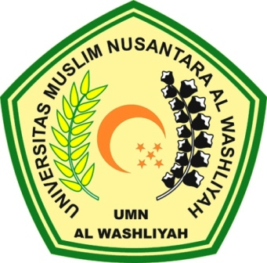

PROGRAM STUDI SARJANA FARMASI FAKULTAS FARMASI
UNIVERSITAS MUSLIM NUSANTARA AL WASHLIYAH
MEDAN
2020

